Bataille navale

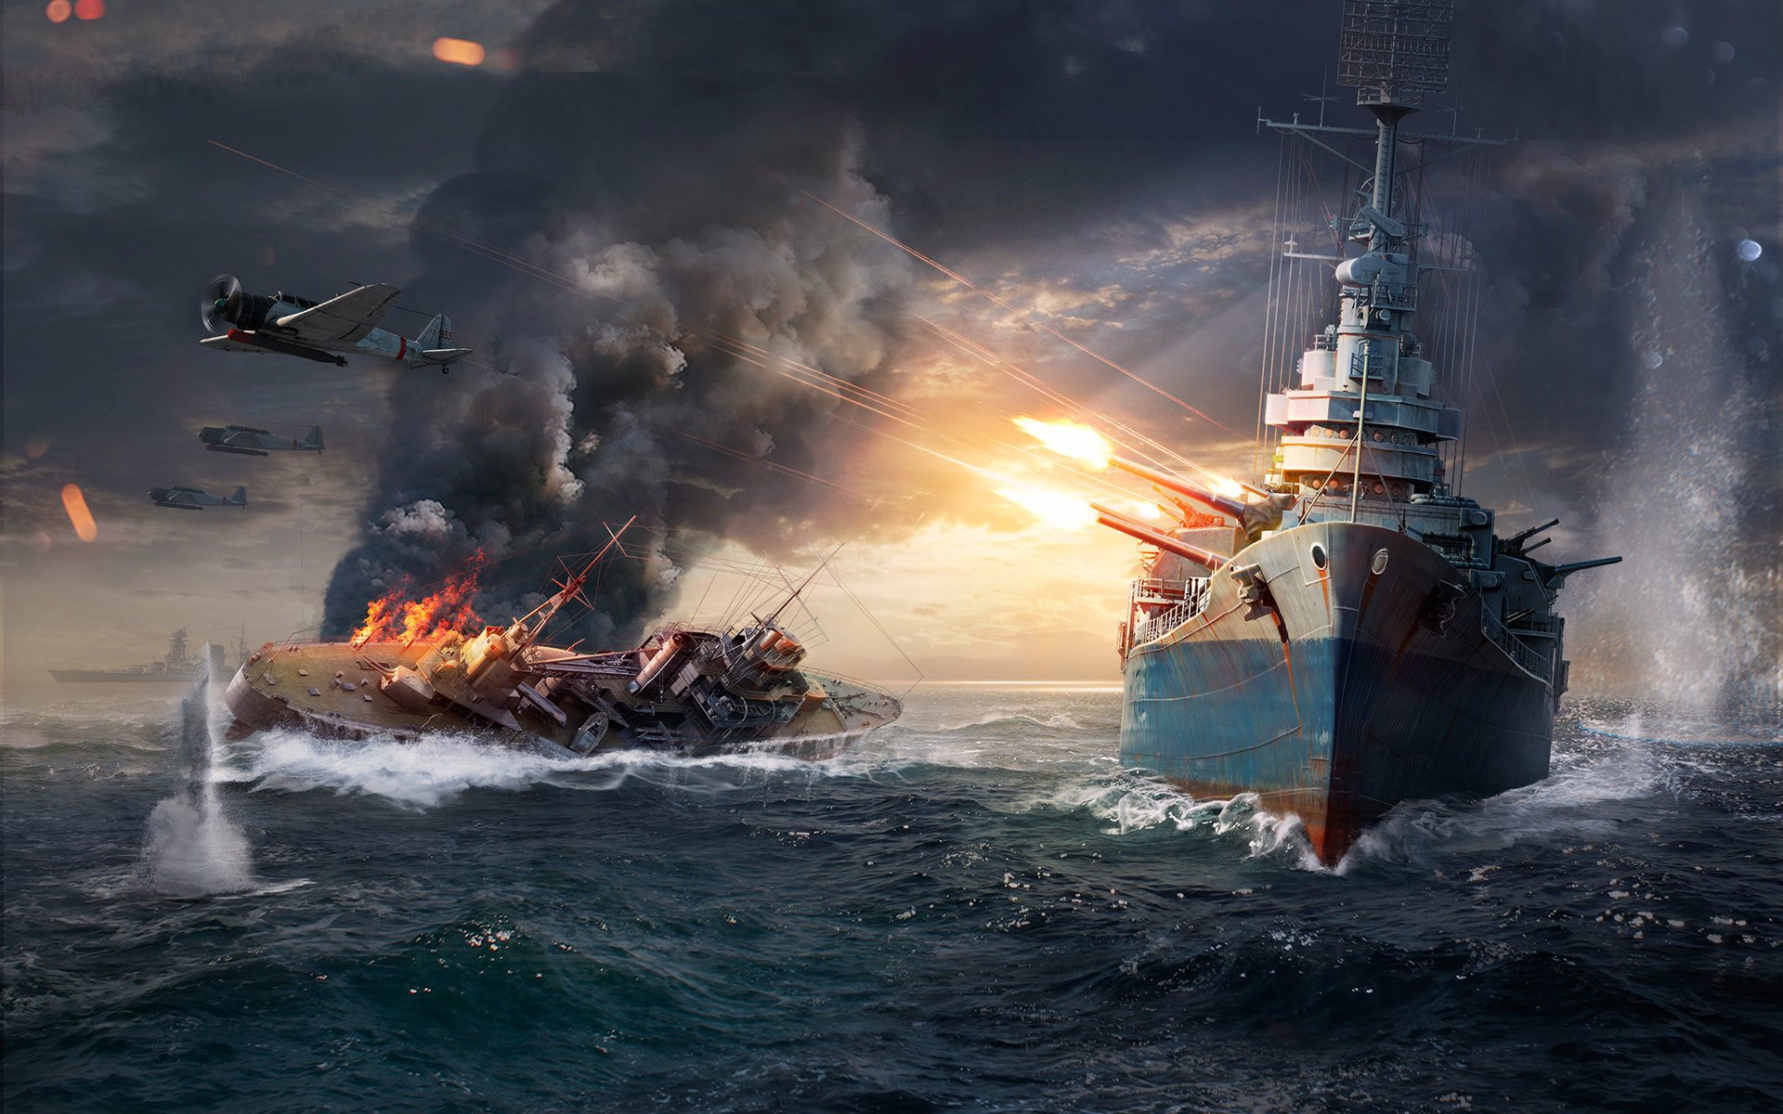

Blatter, Jan
Avenue de Béthusy 29
1012, Lausanne
Jan.blatter@cpnv.ch



SI-C1b
06.02.19
Mise à jour : 29.03.19

Table des matières

1 Analyse préliminaire 3
1.1 Introduction 3
1.2 Organisation 3
1.3 Objectifs 3
1.4 Planification initiale 4
2 Analyse 4
2.1 Cahier des charges détaillé 4
2.2 Cas d’utilisation 5
2.3 Stratégie de test 7
2.4 Planification détaillée 7
3 Conception 8
3.1 Analyse de l’environnement 8
3.2 Maquette graphique 8
3.3 Conception du Code 8
4 Réalisation 9
4.1 Dossier de réalisation 9
4.2 Description des tests effectués 9
4.3 Erreurs restantes 9
5 Mise en service 10
5.1 Liste des documents fournis 10
6 Conclusions 10
7 Annexes 11
7.1 Sources – Bibliographie 11
7.2 Journal de travail 11
Journal de bord 12
7.3 Archives du projet 12

Analyse préliminaire

Introduction

Cadre : Je vais suivre les cours théoriques sur la documentation et tout ce qui touche avec la méthode agile pour faire de la pratique afin de réaliser mon projet (ICT-431)

Cela sera pareil pour le MA-20, nous allons apprendre les bases de la programmation afin de rendre notre bataille navale fonctionnel et jouable.

Description :
Ce projet est de créer une bataille navale fonctionnel et jouable, programmé sur CLion. Le programme et le document sera renvoyé au responsable dans 8 semaines.

Motivation :
Cela va m’apprendre à créer un programme, à créer une documentation avec la méthode Agile afin de progresser dans le domaine de l’informatique.

Organisation

Elève : Blatter Jan, Jan.blatter@cpnv.ch, 076.307.56.19
Responsable de projet (enseignant :BENZONANA, Pascal, pascal.benzonana@cpnv.ch et 024 / 55 + 76079)
Expert 1: BENZONANA, Pascal, pascal.benzonana@cpnv.ch 024 / 55 + 76079
Expert 2 : CARREL, Xavier, xavier.carrel@cpnv.ch, 024 / 55 + 76080

Objectifs

Objectif SMART
Dans les 8 semaines (5.04.19), je vais rendre une bataille navale fonctionnelle afin d’accomplir ce devoir.

Objectif spécifique
L’utilisateur pourra choisir 4 options dans le menu
L’utilisateur pourra consulter l’aide qui va afficher des explications du jeu.
L’utilisateur pourra jouer à la bataille navale
L’utilisateur pourra choisir soit une grille basique ou une grille aléatoire
L’utilisateur pourra afficher les scores pour voir les scores des anciennes parties, les nom et scores seront stockés sur un fichier txt
L’utilisateur pourra choisir l’option quitter pour sortir du programme.
L’utilisateur pourra choisir où tirer sur un bateau.
L’utilisateur pourra faire couler un bateau
L’utilisateur pourra gagner une partie

Planification initiale

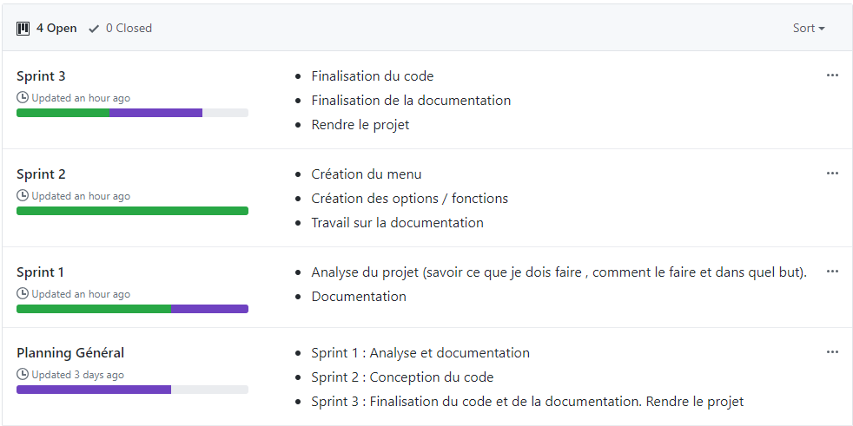

Analyse

Cahier des charges détaillé
Le type d’application C demandé doit offrir les fonctionnalités minimales suivantes : Version 0.1 (pour le xxx 2018) :
• Jouer à la bataille navale alors que la position des bateaux est codée dans le programme
• Afficher l’aide du jeu Version 1.0 (pour le xxx 2019)
• S’authentifier en tant que joueur
• Loger les faits importants durant toute la durée de fonctionnement de l’application • Le programme choisit une grille au hasard dans un répertoire et la charge
• Afficher la liste des scores atteints lors des parties précédentes

Cas d’utilisation

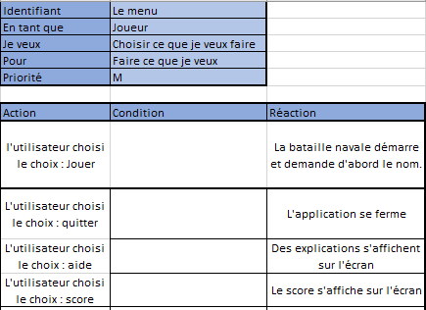

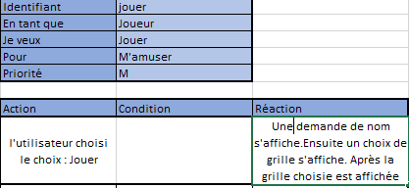

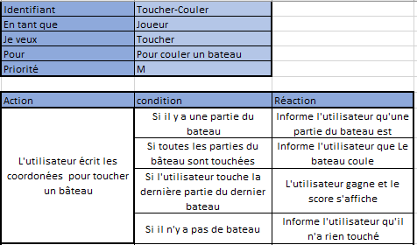

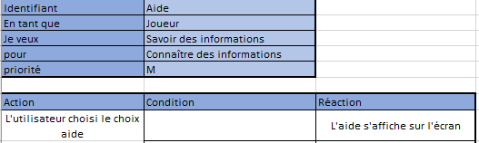

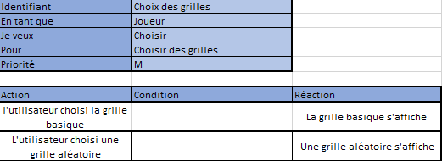

Stratégie de test

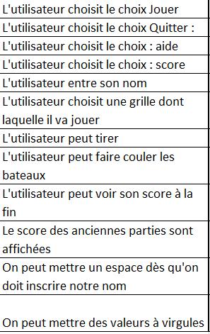

Le fichier « Stratégie de test » se trouve dans le dossier du projet

Planification détaillée

https://github.com/JanBlatterCPNV/BatailleNavale-/issues

Conception

Analyse de l’environnement

Système : Windows 10 Éducation
CPU: Intel® Core™ i7-6700 3.40 GHz
Carte mère : Dell inc. 0X2MKR A00
Mémoire : 16 Go DDR4
GPU : Intel® HD Grapics 530
IDE : CLion
Libraries : stdio.h / stdlib.h / window.h / fonction.h

C’est avec CLion que je vais dévolopper la bataille navale. Je vais maintenir le projet avec Github.

Maquette graphique
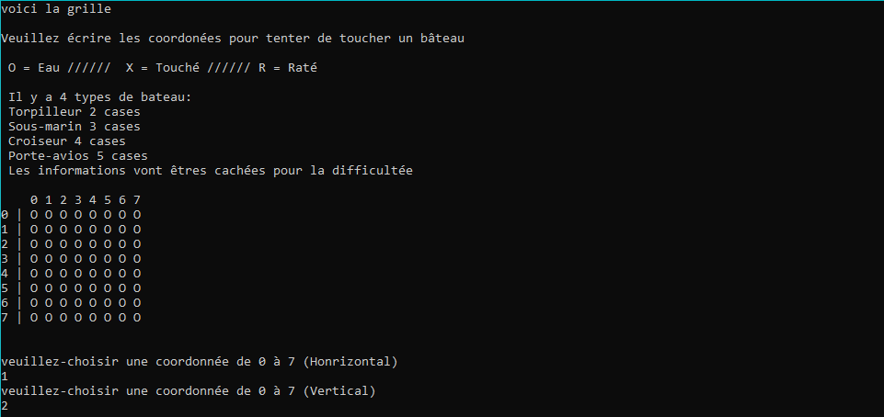

Conception du Code

Afficher Menu ;
Lire Choix ;

Si valeur

Case 1 : appel de la fonction Jeu

Case 2 : appel de la fonction score

Case 3 : appel de fonction aide

Case 4 : Quitter le programme

Fonction jeu :

Affiche quel est votre nom ?
Lire variable nom

Lire choix2 ;

Si valeur

Case 1 : pour ligne=0 ;ligne<8 ;ligne++{
Pour(colonne = 0 ; colonne <8 ; colonne++)}

Réalisation

Dossier de réalisation

Décrire la réalisation "physique" de votre projet

- les répertoires où le logiciel est installé
- la liste de tous les fichiers et une rapide description de leur contenu (des noms qui parlent !)
- Windows 10
- CLion
- Version 1.0
- programmation et scripts: librairies externes, reconstruction du logiciel cible à partir des sources.

Description des tests effectués

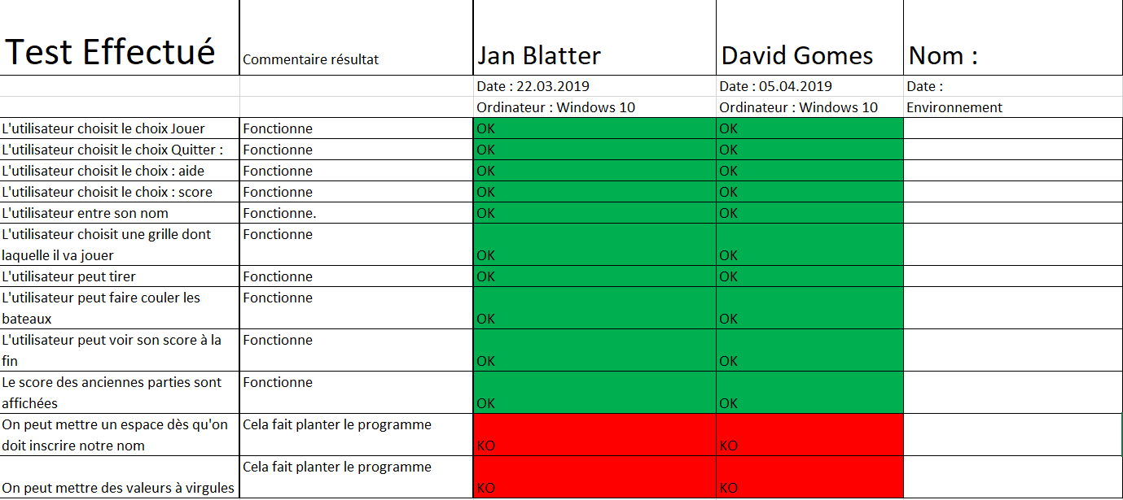

Erreurs restantes

Erreur 1 : Au choix des options du menu, écrire un chiffre avec une virgule fait bugée le programme. Eviter d’inscrire un chiffre avec une virgule.

Erreur 2 : à chaque fois qu’on écrit notre nom avec des espaces, le programme plante. Eviter les espaces quand vous écrierez votre nom.

Mise en service

Liste des documents fournis

Lister les documents fournis au client avec votre produit, en indiquant les numéros de versions

- le rapport de projet
- le manuel d'Installation (en annexe)
- le manuel d'Utilisation avec des exemples graphiques (en annexe)
- autres…

Conclusions
Malgré les bugs qui sont présents dès qu’on ne suit pas les consignes, le programme fonctionne et on peut jouer à la bataille navale. Les scores et les noms des anciens joueurs sont présents et peuvent être afficher. J’ai bien aimé ce projet. Il peut être amélioré en fonction des bugs

Objectifs atteints :
- Le menu est présent
- On peut inscrire notre nom
- On peut choisir soit une carte de base ou une carte aléatoire
- On peut toucher un bateau
- On peut rater un bateau
- On peut couler un bateau
- On peut gagner
- Le score est présent
- On peut afficher les scores des anciennes parties
- On peut afficher l’aide
- On peut revenir dans le menu
Objectifs non-atteints :
- Certains bugs n’ont pas été corrigés
Points positifs :
- Le programme fonctionne
- On peut jouer
- Nous pouvons voir les scores et nom des anciennes parties
Points négatif :
- Les bugs qui n’ont pas été corrigés
Difficultés particulières :
Tenter de corriger les bugs si on ne suit pas les consignes (par exemple : mettre un chiffre à virgule alors qu’on est censé mettre un chiffre entier.)

Suites possibles pour le projet (évolutions & améliorations) :
Améliorer pour corriger les bugs

Annexes

Sources – Bibliographie

- Livres utilisés : Programmer pour les nuls.
- Aides externes : Jessy ; Dylan.

Journal de travail

Date | Durée | Activité | Remarques
06.02.19 | 20 min. | Création des uses-cases
08.02.19 | 45 min. | Modification des uses-cases
08.02.19 | 45 min. | Finalisation des uses-cases
12.02.19 | 20 min. | Création des phrases SMARTS
15.02.19 | 30 min. | Finalisation des phrases SMARTS
22.02.19 | 30 min | Coder l’affichage du Menu
22.02.19 | 30 min | Coder l’affichage de l’aide
05.03.19 | 10 min | Coder l’option Quitter
05.03.19 | 60 min | Coder l’affichage du grille
08.03.19 | 10 min | Création de compte GitHub
15.03.19 | 90 min | Création des sprints & projets
20.03.19 | 90 min | Création du journal de bord
21.03.19 | 90 min | Coder l’option Touché/coulé
22.03.19 | 30 min | Coder l’option Victoire
22.03.19 | 25 min | Coder l’affichage des coordonnées
28.03.19 | 90 min | Coder pour stocker les noms sur le fichier txt
29.03.19 | 90 min | Réparer les bugs | Un bug était présent sur l’affichage d’une fonction.
04.04.19 | 45 min | Coder afin de mettre les scores sur un fichier txt. | Réussi.
04.04.19 | 45 min | Coder pour lire et afficher le score des anciennes parties | Échoué
04.04.19 | 45 min | Coder les grilles aléatoires et fonctions
05.04.19 | 20 min | Création d’un nouveau projet | J’ai travaillé le code chez moi mais j’ai changé le répertoire sur mon ordinateur qui a fait tout bugée. J’ai dû refaire un nouveau projet.
05.04.19 | 30 min | Coder pour lire et afficher le score des anciennes parties | Réussi
05.04.19 | 10 | Finalisation du code

Journal de bord

Date | Durée | Activité | Remarques
06.02.19 | 25 min. | Théorie des uses-cases
12.02.19 | 45 min. | Théorie sur les SMARTS
19.02.19 | 30 min. | Théorie la bataille navale
19.02.19 | 30 min. | Théorie sur les fonctions
08.03.19 | 90 min | Théorie sur la méthode Agile
20.03.19 | 30 min | Théorie sur le journal de bord
22.03.19 | 30 min | Théorie sur les tests
27.03.19 | 90 min | Théorie 2 la méthode Agile
01.04.19 | 90 min | Théorie sur Github Deskop

Archives du projet

Une archive format .zip contenant toute la documentation / maquettes / code
Support (CD / Dropbox) à définir avec le responsable de projet et les experts.

